服务认证审查计划
1.受审查方基本信息
1.1受审查方名称：安徽亳景物业服务有限公司
1.2项目编号： 0034-2019-SC
1.3工商注册地址/邮编：安徽省毫州市谯城区花戏楼街道办事处药王大道东侧、北一环以南、三义路以西66号/ 236800
1.4审查地址/邮编：安徽省毫州市谯城区花戏楼街道办事处药王大道东侧、北一环以南、三义路以西66号/236800
1.5联系人/职务：邹鹏飞 电话： 15656588665 邮箱：
1.6与总部不在同一地址的多场所情况：物业服务项目：青年创客空间 地址：毫州市谯城区105国道与311国道交叉口西南角 距总部5分钟左右
- 审查策划
2.1认证领域和认证标准：
■物业服务认证（依据GB/T 20647.9-2006）
□其他：
2.2审查类型：
□初次认证审查 ■监督审查 □再认证审查 □其他
2.3审查目的：
通过对受审查方涉及认证范围内的服务及管理现状，对照认证标准进行量化评价和判定，从而决定能否推荐 □初次认证注册 ■保持认证资格 □再认证注册
2.4审查准则：
1）2.1中的认证标准
2）受审查方服务系统相关文件
3）适用的国家、行业及地方有关的法律法规及标准
2.5审查范围：物业服务(绿化养护服务、垃圾分类管理服务、停车场管理服务、卫生保洁服务、公共区域秩序维护服务、设施设备巡查和管理服务）（五星级）
审查取证期限：自2022年03月10日至现场审查结束日止。需要时，可超期取证。
2.6现场审查人日数： 1.5
2.7现场审查时间安排：2022年03月10日 上午至2022年03月11日下午 共1.5天。
2.8审查组成员：
代码 | 姓名 | 组内身份 | 注册证书号/  专家工作单位 | 相关专业 | 联系电话
A | 李云 | 组长 | 2022-S1SC-2240903 | 03.04 | 13277316797
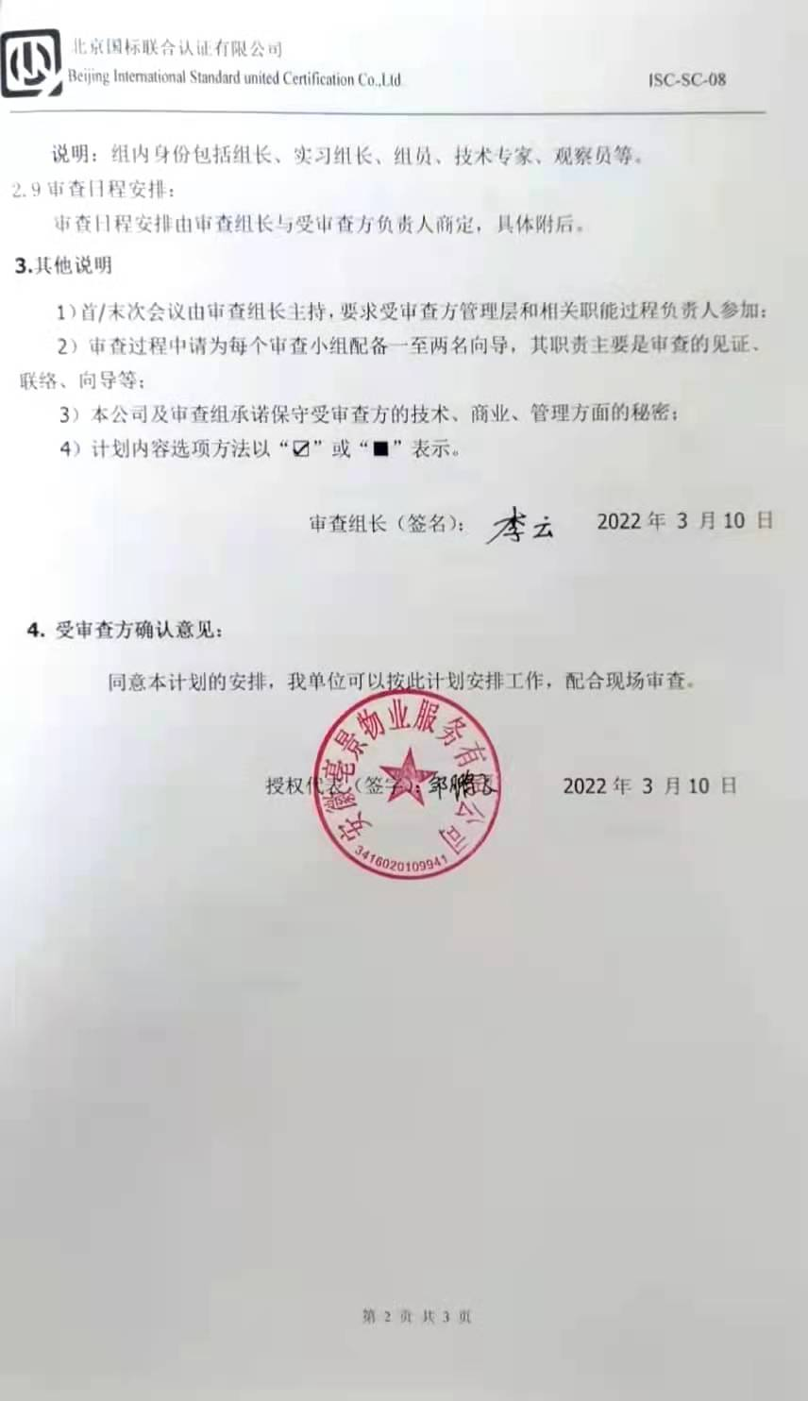
审 查 日 程 安 排
日期 | 时间 | 受审核部门 | 审查内容 | 审查人员
2022年3月10日 | 8:30-9:00 | 首次会议 |  | A
2022年3月10日 | 9:00-10:00 | 管理层 | 4.1职业化、5.1管理、5.3.2理念、7.1概述 | A
2022年3月10日 | 10:00-12:00 | 综合部 | 5.1管理、5.3.1概述、5.3.3组织文化、5.3.4社会责任、6.1概述、6.2.1物业管理规范、6.2.2日常营运服务规范、6.2.3制定员工行为规范、6.2.4服务手册、7.2.1员工选聘、7.2.2管理、财务资源、7.4工作环境、8.1概述、8.2内部沟通、8.5沟通联络的方式 | A
2022年3月10日 | 12:00-12:30 | 午餐时间 |  | A
2022年3月10日 | 12:30-17:30 | 项目部（青年创客空间）物业服务 | 一 绿化养护要求、二 卫生保洁服务要求、三 公共区域秩序维护服务要求、四 客户服务要求、五 特殊作业、六 设施巡查 七 房屋管理、八公共照明管理、九供配电设备管理、十电梯管理、十一生活供水系统管理、十二雨污水排放系统管理、十三供热系统管理、十四 安全防范系统管理、十五楼·宇智能化系统、十六卫星电视系统、十七消防报警与灭火系统、十八空调系统、十九锅炉系统、二十避雷系统、二十一玻璃幕墙、二十二专用设备设施、二十三设备及其附属设备  多现场审查地址：毫州市谯城区105国道与311国道交叉口西南角（青年创客空间）距总部5分钟左右 | A
3月11日 | 8:00-9:50 | 项目拓展部 | 4.3合同、8.4与业主沟通、9.2信息的收集 | A
3月11日 | 9:50-11:30 | 品质管理部 | 4.2专业化、、6.2.5监督、8.3与服务供应商的沟通、9.1概述、9.2信息的收集、9.3统计方法 | A
3月11日 | 11:30-12:00 | 末次会议 |  | A

